V rámci pravidelného cyklu článků věnovaných problematice ochrany člověka za běžných rizik a mimořádných událostí přinášíme druhé téma zaměřené na přivolání pomoci, znalost linek tísňového volání, ovládání základního způsobu komunikace s operátory. Věříme, že vyučující informace využijí jako vhodnou doplňkovou pomůcku k plánování a realizaci výuky.

Hlavním cílem výuky je objasnit žákům skutečnost, že každý člověk se může stát svědkem, přímým účastníkem nebo i postiženým nějaké mimořádné události, která ohrožuje jeho zdraví, život, majetek nebo životní prostředí. Naučit ho, že je velmi důležité, umět si v takové situaci poradit, nezpanikařit, ale rychle a správně přivolat pomoc.

Linky tísňového volání (návaznost na předcházející článek o činnostech jednotlivých záchranných složek):
- 112 – jednotné evropské číslo tísňového volání, použít v případě, když je třeba asistence více záchranných složek najednou (např. složitá dopravní nehoda) nebo si nejsme jisti, kterou kontaktovat. Tato tísňová linka funguje v celé Evropské unii a postupně se zavádí i v dalších státech;
- 150 – Hasičský záchranný sbor ČR;
- 155 - Zdravotnická záchranná služba;
- 158 - Policie ČR;
- 156 - Obecní/městská policie.

Volání na čísla 150, 155, 156 a 158 je z pevných tel. linek, mobilních tel. i veřejných tel. automatů bezplatné, v případě předplacených SIM karet je nutné mít na kartě alespoň minimální kredit.
Volání na číslo 112 je rovněž bezplatné, v mobilním tel. není nutné mít nabitý kredit, lze volat bez vložené SIM karty. Chybí-li signál příslušného operátora, postačí signál jiného, v zahraničí je možné volat i bez aktivovaného roamingu, je možné volat i přes zamčenou klávesnici, operátoři hovoří světovými jazyky.

Příručka „Výchova dětí v oblasti požární ochrany“ byla v roce 2005 zdarma distribuována na všechny ZŠ včetně dvou doprovodných videokazet. Jedna z kapitol (od strany 91) se zabývá problematikou linek tísňového volání. Příručka včetně obou filmů je volně ke stažení na stránkách HZS ČR (http://www.hzscr.cz/clanek/prirucky-analyzy-a-metodiky-prevence-v-pozarni-ochrane.aspx?q=Y2hudW09Mg%3d%3d).

Na těchto odkazech (http://www.hasik.cz/publikace/download.html; https://www.zachranny-kruh.cz/projektove-vyucovani/) je možné zdarma získat podpůrný obrázkový materiál k výuce problematiky volání na tísňové linky.



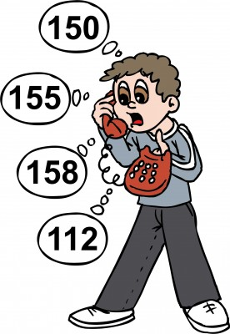
Zde je možné si vyzkoušet praktický nácvik volání pomocí animovaného multimediálního programu Tísňomat. Aplikace je vhodná jak pro první, tak i druhý stupeň ZŠ (http://www.zachranny-kruh.cz/pro-skoly/interaktivni-multimedialni-ucebnice/tisnomat.html).
Jak volat na tísňovou linku:
- Zachovat klid, najít si bezpečné místo k volání (mimo vozovku, dál od ohně apod.) a vyčkat na přihlášení operátora;
- Stručně informovat o tom co se stalo (co je ohroženo nebo zasaženo, jaký je počet postižených - tato informace je nutná k posouzení, jakou pomoc vyslat), kde se událost stala (např. adresa, číslo silnice, kilometr, směr jízdy, popřípadě bližší určení ve volném terénu - tato informace je nutná ke snadnému a rychlému nalezení místa události), sdělit kdo volá (své jméno a číslo telefonu, ze kterého je voláno);
- Věcně odpovídat na doplňující otázky operátora;
- Vždy vyčkat na ukončení telefonátu operátorem, nezavěšovat jako první;
- Postupovat podle pokynů a rad operátora;
- Ponechat si telefonní linku volnou pro další komunikaci s operátorem (zjištění dalších informací nebo poskytnutí dalších rad);
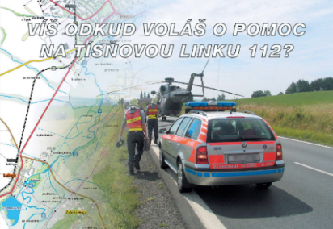
- Pokud se situace na místě změní (zhorší nebo zlepší), zavolat znovu na tísňovou linku a podat o aktuální situaci zprávu.
Vhodným pomocníkem může být také publikace „Víš odkud voláš o pomoc na tísňovou linku 112?“. Je to příručka pro správné určení mimořádné události, návod jak konkretizovat místo v obci, na silnici, železnici či v přírodě ve volném terénu nebo na vodních tocích. Naleznete ji na odkaze - http://www.hzscr.cz/clanek/prirucky-letaky-a-materialy.aspx.
Závěrem je potřeba žákům zdůraznit, že zneužití tísňových linek je trestný čin. Jejich blokování, či zlomyslné volání je pokutováno. Je potřeba, aby si žáci uvědomili, že vyjetí záchranářů k nahlášené neexistující události je rizikové, neboť mohou záchranáři chybět jinde, kde je jich skutečně zapotřebí. Takovou nezodpovědností se může oddálit pomoc lidem, kteří ji v dané chvíli budou opravdu potřebovat.

Začlenění této problematiky v RVP ZV:
Člověk a jeho svět: Člověk a jeho zdraví – ČJS-3-5-03 – chová se obezřetně při setkání s neznámými jedinci, odmítne komunikaci, která je mu nepříjemná, v případě potřeby požádá o pomoc pro sebe i jiné, ovládá způsoby komunikace s operátory tísňových linek. Učivo: přivolání pomoci v případě ohrožení fyzického a duševního zdraví – služby odborné pomoci, čísla tísňového volání, správný způsob volání na tísňovou linku;
Člověk a zdraví: Výchova ke zdraví – Učivo: dodržování pravidel bezpečnosti a ochrany zdraví – (tísňové volání, zajištění bezpečnosti).

Důležité pro 1 stupeň ZŠ:
- Žák umí vyjmenovat čísla linek tísňového volání a ví, které záchranné složce patří;
- Žák zná zásady správného volání na tísňovou linku (co, kde, kdo);
- Žák určí vhodné číslo tísňové linky dle modelové situace;
- Žák chápe nebezpečí zneužívání tísňové linky.
Důležité pro 2 stupeň ZŠ:
- Žák chápe problematiku z prvního stupně a rozvíjí své znalosti dál;
- Žák rozpozná důležité informace k nahlášení události na tísňovou linku (orientační body, popis události, počet zraněných apod.);
- Žák ví, že nebude přerušovat hovor jako první, nebude následně vypínat telefon.

Za Vaši zpětnou vazbu budeme velmi rádi, prosím neváhejte se na nás obrátit, odpovíme na Vaše případné dotazy či připomínky.

Autor:
kpt. Mgr. Martina Talichová
Odbor ochrany obyvatelstva a krizového řízení - oddělení instruktáží a školení
MV-generální ředitelství Hasičského záchranného sboru ČR
Kloknerova 26, Praha 4
Tel: +420 950 819 882
E-mail: martina.talichova@grh.izscr.cz
www. hzscr.cz

